**TITULAR INSTALACIÓN:** HOTEL ALHAMBRA PALACE S.A.

**DIRECCIÓN:** PLAZA ARQUITECTO GARCIA PAREDES, 1, 18009, GRANADA

**EMPLAZAMIENTO:**UNICA

# DETALLE DE LOS ELEMENTOS DE PROTECCION CONTRA INCENDIOS

### Revisión de: BIE

|  |  |  |  |  |  |  |  |
| --- | --- | --- | --- | --- | --- | --- | --- |
| **Nº** | **EQUIPO  REVISADO** | **Nº Timbre** | **F.Fabricacion** | **Retimbrado** | **Ubicación** | **Intervención** | **Estado** |
| 20 | BIE 25/20 |  | 01/01/2012 | 22/06/2017 | PASILLO P-2 | Revisión | OK |
| 21 | BIE 25/20 |  | 01/01/2012 | 22/06/2017 | PASILLO P2 | Revisión | OK |
| 22 | BIE 25/20 |  | 01/01/2008 | 22/06/2017 | P-2 PASILLO MANTENIMIENTO | Revisión | OK |
| 23 | BIE 25/20 |  | 01/01/2006 | 01/01/2014 | PATIO | Revisión | OK |
| 24 | BIE 25/20 |  | 01/01/2006 | 01/01/2014 | PATIO | Revisión | OK |
| 24 | GRUPO DE PRESION |  | 01/01/1970 | 01/01/1970 | BOVEDA TERRAZA | Revisión | I |
| 25 | VALVULA RETENCION YORK |  | 01/01/1970 | 01/01/1970 | BOVEDA TERRAZA | Revisión | OK |
|  |  |  |  |  |  |  |  |
|  |  |  |  |  |  |  |  |
|  |  |  |  |  |  |  |  |
|  |  |  |  |  |  |  |  |
|  |  |  |  |  |  |  |  |
|  |  |  |  |  |  |  |  |
|  |  |  |  |  |  |  |  |
|  |  |  |  |  |  |  |  |
|  |  |  |  |  |  |  |  |
|  |  |  |  |  |  |  |  |
|  |  |  |  |  |  |  |  |
|  |  |  |  |  |  |  |  |

**Observaciones:** La bomba Jockey tira agua. Se debe de proceder a sustitución o reparación

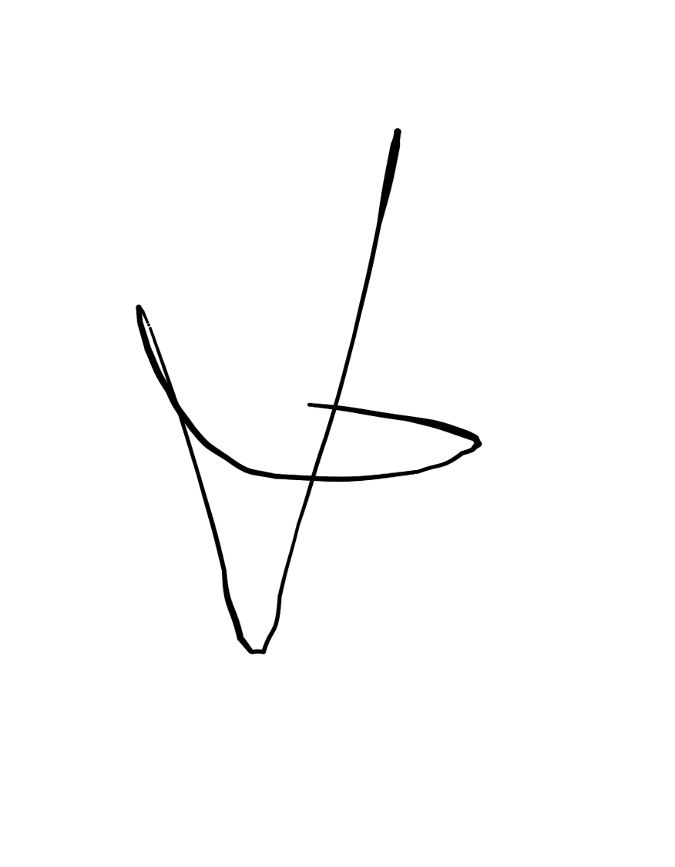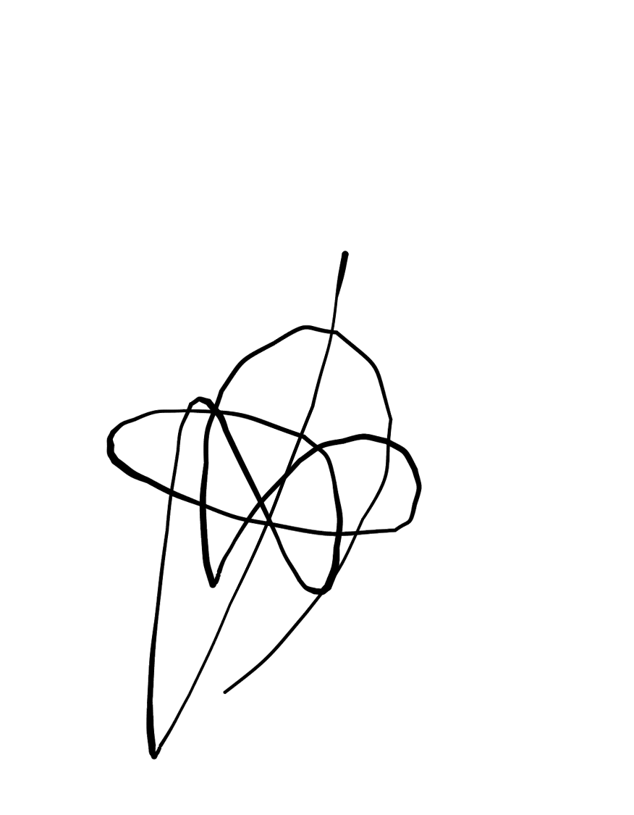Conforme Cliente Técnico

13/08/18

HOJA Nº: 2